Jacinto Penna
Osmar Motta
Passos Dias Aguiar
Vivian Mello

Requisitos Lojinha XINGLing

Requisitos Lojinha XINGLing

Trabalho técnico apresentado ao SESI SENAI São Paulo, como parte dos requisitos para obtenção de aprovação no componente LER (Levantamento de Requisitos) do curso Técnico em Desenvolvimento de Sistemas.

Orientador
REENYE LIMA

RESUMO
A última coisa que fazemos em um trabalho acadêmico é o resumo, pois é impossível resumir o que ainda não existe, normalmente entre dois e três parágrafos curtos, semelhantes a estes, passando a ideia geral do trabalho para que o leitor decida se vai continuar lendo o trabalho ou parar no resumo se não for interessante para o que está pesquisando.
Para dar ao documento uma aparência profissional, o Word fornece designs de cabeçalho, rodapé, folha de rosto e caixa de texto que se complementam entre si. Por exemplo, você pode adicionar uma folha de rosto, um cabeçalho e uma barra lateral correspondentes. Clique em Inserir e escolha os elementos desejados nas diferentes galerias.

SUMÁRIO

1. Regras de Negócio 6
Sistema de E-commerce (Comércio Eletrônico) 6
2. Requisitos Funcionais 7
Sistema de E-commerce (Comércio Eletrônico) 7
3. REQUISITOS NÃO FUNCIONAIS 11
Sistema de E-commerce (Comércio Eletrônico) 11
4. WIREFRAMES 12
5. ORÇAMENTO 13
Sistema de E-commerce (Comércio Eletrônico) 13
6. ENTREGAS 14

Introdução
A lojinha XingLing é uma loja física e online no centro da cidade de Amparo no interior do estado de São Paulo que vende produtos diversos importados da China, este trabalho visa documentar as Regras de Negócio, Requisitos funcionais e não funcionais, propor Wireframe para o protótipo de um sistema de comércio eletrônico.
Esta introdução deve seguir o modelo de funil, onde começa falando sobre o período, que ano, época estamos passando, o local como Brasil, São Paulo, Amparo, qual o negócio Comércio, Importados, nível de tecnologia e explica sobre a metodologia deste documento, padrões e abreviações utilizadas por exemplo.
A Seguir é apenas um texto sem sentido só para ocupar espaço, pois introduções costumam ter de uma a duas páginas.
Temas e estilos também ajudam a manter seu documento coordenado. Quando você clica em Design e escolhe um novo tema, as imagens, gráficos e elementos gráficos SmartArt são alterados para corresponder ao novo tema. Quando você aplica estilos, os títulos são alterados para coincidir com o novo tema.
Economize tempo no Word com novos botões que são mostrados no local em que você precisa deles. Para alterar a maneira como uma imagem se ajusta ao seu documento, clique nela e um botão de opções de layout será exibido ao lado. Ao trabalhar em uma tabela, clique no local onde deseja adicionar uma linha ou uma coluna e clique no sinal de adição.
A leitura também é mais fácil no novo modo de exibição de Leitura. Você pode recolher partes do documento e colocar o foco no texto desejado. Se for preciso interromper a leitura antes de chegar ao fim dela, o Word lembrará em que ponto você parou - até mesmo em outro dispositivo.
O vídeo fornece uma maneira poderosa de ajudá-lo a provar seu argumento. Ao clicar em Vídeo Online, você pode colar o código de inserção do vídeo que deseja adicionar. Você também pode digitar uma palavra-chave para pesquisar online o vídeo mais adequado ao seu documento.
Para dar ao documento uma aparência profissional, o Word fornece designs de cabeçalho, rodapé, folha de rosto e caixa de texto que se complementam entre si. Por exemplo, você pode adicionar uma folha de rosto, um cabeçalho e uma barra lateral correspondentes. Clique em Inserir e escolha os elementos desejados nas diferentes galerias.
Este trabalho utiliza para enumerar as regras de negócio, requisitos funcionais e não funcionais a seguinte nomenclatura [RN001] até [RN00...] para Regras de negócio, [RF001] até [RF00...] para Requisitos de funcionais e [NF001] até [NF00...] para Requisitos não funcionais.

Regras de Negócio

Sistema de E-commerce (Comércio Eletrônico)

- [RN001] O sistema é utilizado pelo cliente que faz a compra, pelo funcionário assistente que cadastra os produtos e atende aos pedidos e o gerente que cadastra os funcionários assistentes.

- [RN002] Os produtos são cadastrados via site web pelo Assistente que acessa digitando um e-mail e uma senha e pode cadastrar os produtos e atender aos pedidos

- [RN003] Os pedidos são feitos pelo cliente através de um aplicativo mobile, onde escolhe o produto, cadastra seus dados de entrega, faz o pagamento e envia o pedido

- [RN004] O cliente pode acompanhar a entrega de seu produto e ao recebê-lo pode marcar no app como recebido, caso não o faça em um período de 7 dias o pedido é considerado recebido automaticamente.

- [RN005] O gerente pode cadastrar novos assistentes e ver relatórios de pedidos.

Requisitos Funcionais

Sistema de E-commerce (Comércio Eletrônico)
[RF001] Fazer Login do cliente, informando o e-mail e senha, caso ainda não possua cadastro o usuário pode criar uma conta informando nome, e-mail, senha e endereço ou utilizando as credenciais fornecidas pelo Google (gmail).
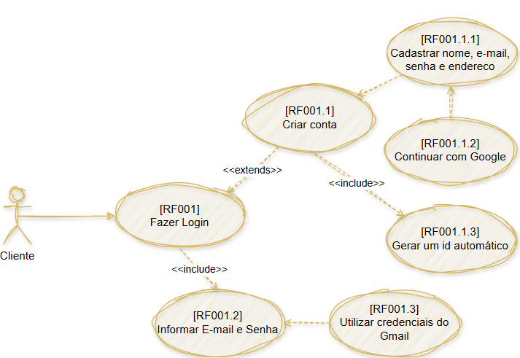
[RF002] Fazer Login como funcionário comum ou gerente, no caso de funcionário comum quem cria o usuário é o gerente então o funcionário apenas pode utilizar as credenciais criadas enquanto o gerente é cadastrado pelos administradores do sistema.
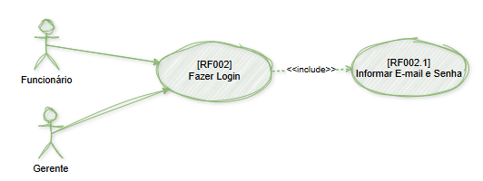

[RF003] Cadastrar produtos no site, para isso o funcionário assistente precisa fazer login, navegar até a tela de cadastro de produtos e informar os dados do novo produto ou atualizar ou excluir dados de produtos já cadastrados.
[RF004] Atender a pedidos, o funcionário lista os pedidos em andamento, filtra por nome do cliente, produto ou data e após preparar para envio pela transportadora envia para entrega.
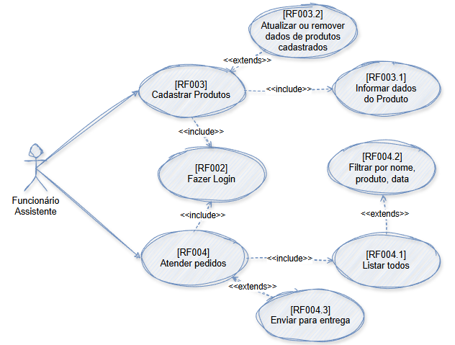

[RF005] Fazer Pedido, o cliente precisa estar logado no aplicativo, listar os produtos, pesquisar e escolher o produto, clicar em comprar, revisar os dados de entrega e fazer o pagamento.
[RF006] Acompanhar pedido, o cliente precisa estar logado no aplicativo e ter feito ao menos um pedido, pode adicionar reclamações ou comentários no pedido ou marcar como recebido.
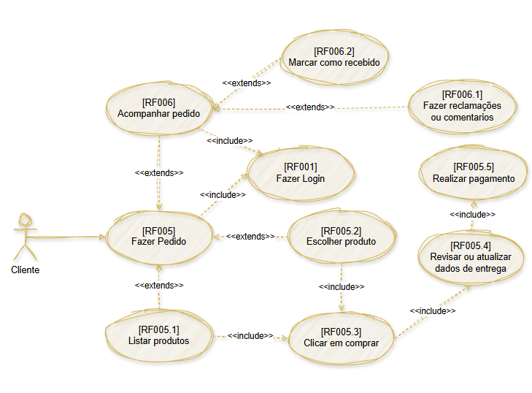

[RF007] Ver relatórios, o gerente acompanha todo o negócio através de relatórios onde pode analisar os pedidos, entregas e faturamento da loja.
[RF008] Também é responsável pela administração dos cadastros dos funcionários, podendo adicionar, remover ou atualizar dados como senha por exemplo.
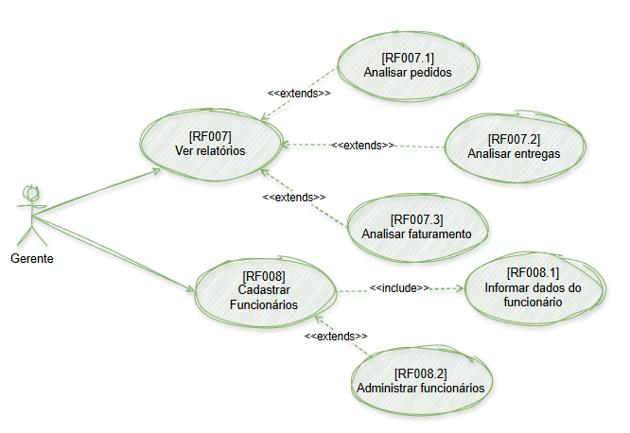

REQUISITOS NÃO FUNCIONAIS

Sistema de E-commerce (Comércio Eletrônico)
[NF001] O sistema será instalado em ambiente de nuvem, contratados os serviços da AWS para o Back-end e Front-end e as lojas de aplicativos Play Store e Apple Store para o aplicativo.

[NF002] As funcionalidade do cliente para fazer pedidos será por aplicativo mobile enquanto as dos funcionários e gerentes via site na WEB.
[NF003] O banco de dados será relacional e baseado em SQL, podendo ser Maria DB, Postgre ou outro com menor custo.

[NF004] O Back-end com o framework Node.js ou outras tecnologias atuais e de menor custo.
[NF005] O Front-end com framework React, Next ou mais moderno

[NF006] O aplicativo será desenvolvido com o framework Flutter devido ao fácil suporte.

[NF007] A metodologia de desenvolvimento será Ágil SCRUM com entregas após Sprints de duas semanas.

WIREFRAMES
Segue um esboço das telas dos sistemas Web e Mobile.



ORÇAMENTO

Sistema de E-commerce (Comércio Eletrônico)

Segue uma estimativa de valores para o desenvolvimento e manutenção do sistema, o desenvolvimento estima-se que levará um período de 8 semanas e a manutenção por um ano a partir da última entrega do aplicativo.
Atividade | Profissional | Custo por  Hora | Horas  Dedicadas | Total
Desenvolvimento da API (Back-end) e Banco de dados | Programador Back-end | R$ 30,00 | 40 | R$ 1200,00
Desenvolvimento do Site WEB (Front-end) | Programador Back-end | R$ 25,00 | 80 | R$ 2000,00
Desenvolvimento do Aplicativo (Mobile) | Programador Mobile | R$ 30,00 | 40 | R$ 1200,00
Testes funcionais | QA – Analista de qualidade | R$ 25,00 | 40 | R$ 1000,00
Serviço de hospedagem nuvem. | Custo estimado mensal para um ano | R$ 200,00 | 12 | R$ 1200,00
Lojas de aplicativo | Pagamento único válido por um ano | R$ 500,00 | 2 | R$ 1000,00
Manutenções e serviço de suporte, Help Desk | Custo estimado mensal para um ano | R$ 200,00 | 12 | R$ 1200,00
Total do contrato |  |  |  | R$ 8800,00

ENTREGAS
Este é o documento de requisitos que serve de base para o contrato de prestação de serviços de desenvolvimento de sistemas e é parte integrante do projeto na fase de planejamento onde os envolvidos o tratam como proposta inicial podendo ser negociado até que se chegue a um acordo que favoreça a ambas as partes, cliente e prestador de serviços.
Espera-se um sistema que resolva o problema de compra e venda, agilizando a necessidade do cliente aos produtos fornecidos pela loja contratante.
O orçamento é válido pelo período de um mês a partir da data de recebimento deste documento.

BIBLIOGRAFIA
- SOMERVILLE, Ian. Engenharia de software. São Paulo: Pearson Prentice Hall, 2011.
- FOWLER, M. UML Essencial: Um breve guia para a linguagem-padrão de modelagem de objetos. Porto Alegre: Bookman, 2005.
- TONSIG, S. L. Engenharia de software: Análise e projeto de sistemas. Rio de Janeiro: Ciência Moderna, 2013
- GANE, C.; Sarson, T. Análise estruturada de sistemas. Rio de Janeiro: Livros Técnicos e Científicos. Editora S.A., 1983.
- VAZQUEZ, C. E.; Simões, G. S.; Albert, R.M. Análise de pontos de função: medição, estimativas e gerenciamento de projetos de software. São Paulo: Érica, 2013.

